Учитель английского языка
Беспалова Анна Александровна
Биотехнологический лицей 21

Формирование креативного мышления на уроках иностранного языка

Согласно определению известного психолога А.А. Леонтьева функциональная грамотность предполагает способность человека использовать приобретаемые в течение жизни знания, умения и навыки для решения максимально широкого диапазона жизненных задач в различных сферах человеческой деятельности, общения и социальных отношений.

Креативность, или творческие способности
— это умение нешаблонно мыслить, находить новые решения, генерировать идеи. Креативность — это интеллект + воображение.

Американский психолог и исследователь креативности Эллис Пол Торренс выделил составляющие творческого мышления, по уровню развития которых можно судить о степени креативности конкретного человека.
Критерии креативности по Торренсу
Беглость — способность с большой скоростью выдавать большое количество разнообразных идей. При высоких показателях беглости человек способен за минуту придумать двадцать способов использования какого-либо предмета, например, обычного карандаша.‍
Гибкость — способность оценивать проблему со всех сторон и применять различные стратегии при её решении. Гибкость помогает быстро улавливать связи между разными явлениями, устанавливать закономерности, находить общее в самых разных вещах и событиях.
Оригинальность — способность генерировать нестандартные или неожиданные идеи, отступать от общепринятого шаблона. Оригинальность помогает с успехом выходить из нештатных ситуаций.‍
Разработанность — способность не просто генерировать идеи, но и углублять, детализировать их. Высокий уровень детализации отличает изобретателей и конструкторов.‍
Сопротивление замыканию — умение постоянно воспринимать новую информацию, не ограничиваясь какой-то одной её стороной или аспектом, даже если он кажется наиболее подходящим. Сопротивление замыканию способствует расширению кругозора и накоплению полезных данных для придумывания оригинальных решений.
Приемы формирования креативного мышления
на уроках английского языка
1. Ассоциации (мозговой штурм) 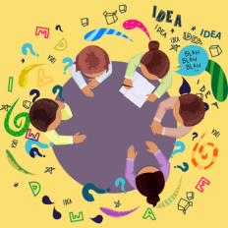

2. Случайное слово
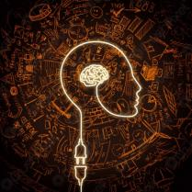
Дается проблема и абсолютно случайное слово, которое необходимо связать с проблемой

- Неожиданные связи
откройте словарь и возьмите два любых слова. Придумайте 3 отличия и 3 сходства между предметами, а также составьте с ними несколько предложений
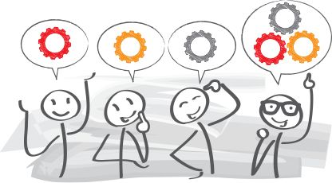
- Слова
Один игрок называет какой-то предмет, а второй придумывает слово, начинающееся на последнюю букву предыдущего. Чтобы развивать творческое мышление, попробуйте поставить ограничения. Например, можно называть только те предметы, размер которых меньше автомобиля.
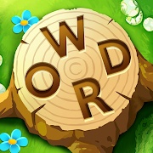

- Новые слова
Придумывайте новые слова и их значения. К примеру, «странномаркет» — магазин по продаже необычных вещей.

THINK
and say

T was it traditional?
H was it hard?
I was it inspiring?
N was it necessary?
K was it key?

Формирование креативного мышления на уроках иностранного языка крайне важно.

